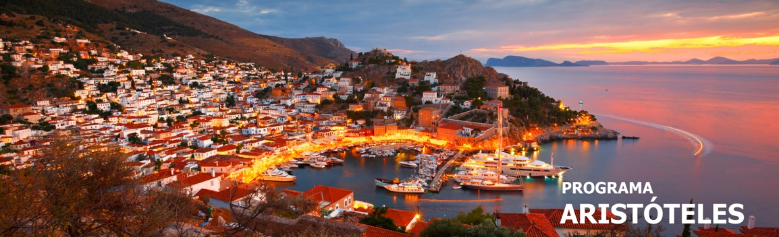
5 días / 4 noches 2026 - 2027
*De abril 2026 a octubre 2026: Diariamente ( excepto llegada el lunes)
*De noviembre 2026 a marzo 2027: Cada miércoles

*Este programa opera durante verano e invierno*

ATENAS – DELFOS – EGINA – POROS - HYDRA

INCLUYE

- 4 Noches en Hotel de Atenas , desayuno incluido.
- Visita de la ciudad de medio día con sitio de Acrópolis incluido.
- Entradas a sitios arqueológicos y museos con guía.
- Excursión de 1 día a Delfos, almuerzo incluido.
16
- Todos los traslados mencionados según itinerario.

NO INCLUYE

- Tiquetes aéreos internacionales y domésticos.
- Gastos de pasaportes y visados.
- Actividades no descritas.
- Propinas.
- Gastos personales tales como servicios de lavandería, llamadas telefónicas, bebidas, comidas que no estén indicadas en el itinerario, etc.
- Tasas de alojamiento.
- Tarjeta de asistencia médica.
- Fee Bancario.

TARIFAS EN EUROS POR PERSONA

01/04/2026 - 28/04/2026
CATEGORÍA DEL HOTEL | ACOMODACIÓN DOBLE (valor por persona) | ACOMODACIÓN TRIPLE (valor por persona) | ACOMODACIÓN SENCILLA (valor por persona)
COMFORT | 730 | 640 | 1.050
EXCLUSIVO | 820 | 730 | 1.255
VIP | 1.030 | 910 | 1.640

29/04/2026 - 29/06/2026
CATEGORÍA DEL HOTEL | ACOMODACIÓN DOBLE (valor por persona) | ACOMODACIÓN TRIPLE (valor por persona) | ACOMODACIÓN SENCILLA (valor por persona)
COMFORT | 790 | 700 | 1.165
EXCLUSIVO | 910 | 790 | 1.430
VIP | 1.175 | 995 | 1.875

30/06/2026 - 29/08/2026
CATEGORÍA DEL HOTEL | ACOMODACIÓN DOBLE (valor por persona) | ACOMODACIÓN TRIPLE (valor por persona) | ACOMODACIÓN SENCILLA (valor por persona)
COMFORT | 730 | 640 | 1.050
EXCLUSIVO | 820 | 730 | 1.255
VIP | 1.115 | 935 | 1.785

30/08/2026 - 29/10/2026
CATEGORÍA DEL HOTEL | ACOMODACIÓN DOBLE (valor por persona) | ACOMODACIÓN TRIPLE (valor por persona) | ACOMODACIÓN SENCILLA (valor por persona)
COMFORT | 790 | 700 | 1.165
EXCLUSIVO | 910 | 790 | 1.430
VIP | 1.175 | 995 | 1.875

30/10/2026 - 30/03/2027
CATEGORÍA DEL HOTEL | ACOMODACIÓN DOBLE (valor por persona) | ACOMODACIÓN TRIPLE (valor por persona) | ACOMODACIÓN SENCILLA (valor por persona)
COMFORT | 615 | 560 | 910
EXCLUSIVO | 700 | 640 | 1.020
VIP | 910 | 820 | 1.370

Nota: Por favor consulte los días que operan otras excursiones durante invierno.

ITINERARIO

DÍA 1 – ATENAS

Llegada a Atenas, encuentro con nuestra asistencia y traslado a su hotel. Resto del día libre.

DÍA 2 – ATENAS

Visita panorámica de Atenas incluyendo la visita a la Acrópolis, resto del día libre.

DÍA 3 – ATENAS – DELFOS

Excursión de un día a Delfos, considerado en su momento como el ombligo o centro del mundo, visita al sitio arqueológico y al museo, así como al famoso Templo de Apolo. Almuerzo incluido durante el recorrido. Por la tarde regreso a Atenas.

DÍA 4 – ATENAS

Día libre en Atenas. Hoy tiene la oportunidad de explorar la ciudad de Atenas. No deje de visitar uno de los muchos museos y el casco antiguo de Atenas - Plaka.

DÍA 5 – ATENAS - AEROPUERTO

De acuerdo con el horario de su vuelo coordinaremos su traslado de salida al aeropuerto.
Fin de nuestros servicios.

TARIFAS SUJETAS A DISPONIBILIDAD Y CAMBIO SIN PREVIO AVISO

